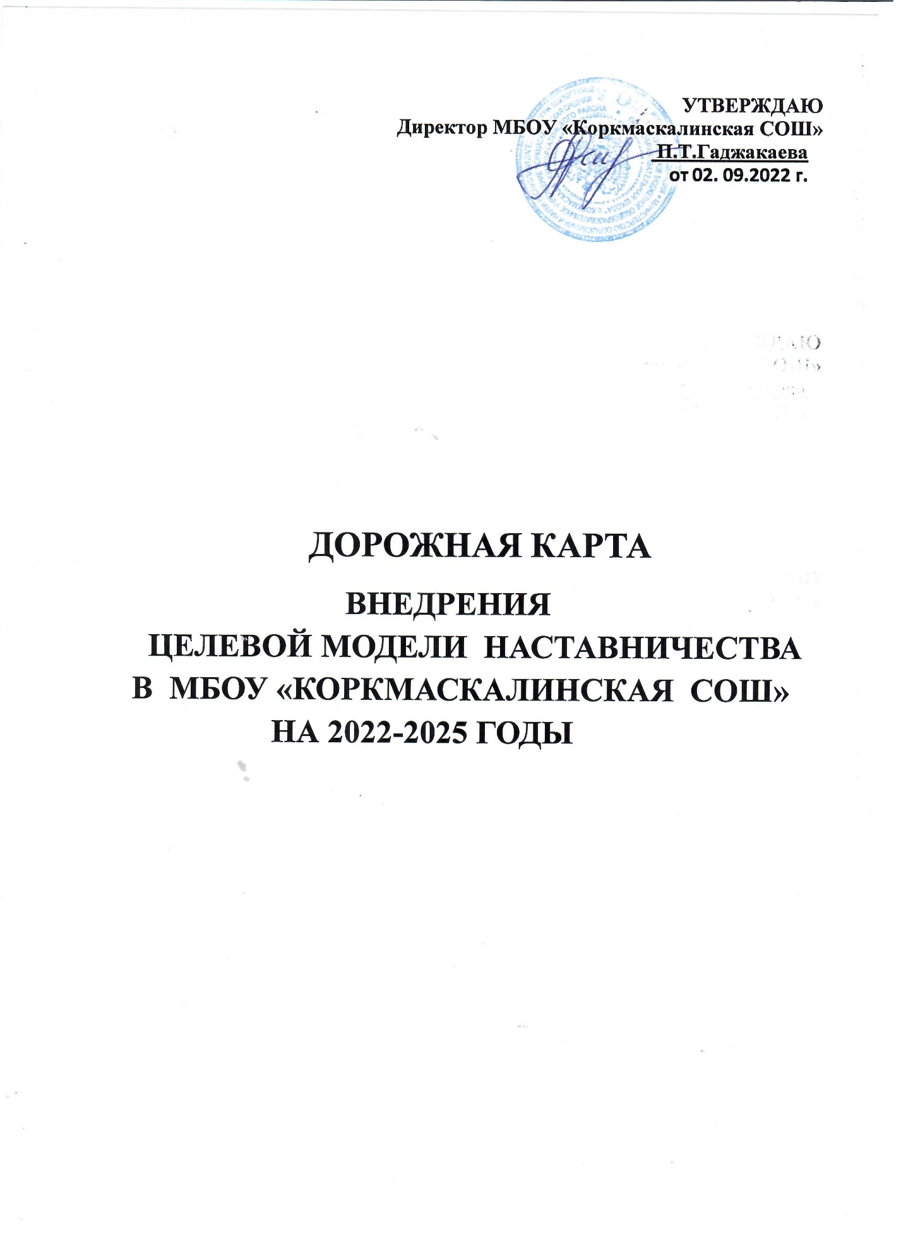

Пояснительная записка

**Цель** - создание условий для внедрения ЦМН в МБОУ «Коркмаскалинская СОШ».

Организация и внедрение наставничества в Школе предполагает реализацию трех основных этапов:

1. Организация наставничества.

На первом этапе принимаются необходимые документы, определяются ответственные лица за организацию и руководство наставничеством, а также выбираются формы наставничества.

Назначение наставников и лиц, в отношении которых осуществляется наставничество.

2.Прохождение наставничества.

На данном этапе происходит реализация процесса наставничества: утверждается перечень мероприятий по наставничеству, определяются формы и методы работы наставников, осуществляется выбор инструментов, применяемых для реализации наставничества.

3.Завершение наставничества.

Завершающий этап предполагает подведение итогов наставничества и получение обратной связи от наставников и лиц, в отношении которых осуществлялось наставничество, поощрение наставников по результатам проведенной работы.

Задачи:

1. Обеспечить адаптацию молодых педагогических работников в коллективе.
2. Обеспечить повышение профессиональной компетентности и профессионального мастерства молодых педагогических работников с учетом их потребностей, затруднений, достижений.
3. Способствовать планированию карьеры молодых педагогических работников, повышению мотивации к росту квалификационного уровня.
4. Приобщать молодых специалистов к корпоративной культуре Школы, способствовать объединению в высокопрофессиональную работоспособную команду на основе школьных традиций.
5. Обеспечить работу наставника с молодым педагогом на основе прохождения необходимых этапов:

1 этап - адаптационный. Наставник определяет круг обязанностей и полномочий молодого педагогического работника, проводит диагностику профессиональных затруднений с целью разработки индивидуальной программы наставничества.

2-й этап - основной (проектировочный). Наставник совместно с подопечным разрабатывает и реализует индивидуальную программу адаптации, осуществляет корректировку профессиональных умений молодого педагогического работника, помогает выстроить ему собственную программу самосовершенствования.

3-й этап - контрольно-оценочный. Наставник проверяет уровень профессиональной компетентности молодого педагогического работника, определяет степень его готовности к выполнению своих функциональных обязанностей, отчитывается о проделанной работе.

Показатели Программы:

1.Умение планировать учебную деятельность, как собственную, так и ученическую, на основе творческого поиска через самообразование.

2.Овладение методикой проведения нетрадиционных уроков.

3.Умение работать с классом на основе изучения личности ребенка, проводить индивидуальную работу.

4.Умение проектировать воспитательную систему. 5…Умение индивидуально работать с детьми

5.Овладение системой контроля и оценки знаний обучающихся.

6.Становление молодого учителя как учителя-профессионала, повышение методической, интеллектуальной культуры учителя.

Ожидаемые результаты для

молодого педагогического работника:

активизация практических, индивидуальных, самостоятельных навыков профессиональной деятельности;

повышение профессиональной компетентности в вопросах педагогики и психологии;

появление собственных продуктов педагогической деятельности (публикаций, методических разработок, дидактических материалов и т.д.); эффективное участие молодых педагогов в профессиональных конкурсах, фестивалях;

наличие портфолио у каждого молодого педагога; успешное прохождение процедуры аттестации;

для наставника:

эффективный способ самореализации; рост педагогического мастерства;

достижение высоких результатов в области аттестации;

для Школы:

успешная адаптация молодых педагогических работников;

стабильно развивающийся, высокопрофессиональный, обеспечивающий достижение высоких образовательных результатов педагогический коллектив

« Дорожная карта» мероприятий по реализации Модели наставничества

«Учитель – Учитель»

в МБОУ «Коркмаскалинская СОШ»

|  |  |  |  |  |  |  |
| --- | --- | --- | --- | --- | --- | --- |
| **№** | **Направления/ мероприятия** | | **Ключевой результат** | | **Сроки** | **Ответственные** |
| **1** | **Организация наставничества** | | | | | |
| **1.1** | Подготовка системных папок по проблеме  наставничества.  Ознакомление с шаблонами документов для реализации  целевой модели. | Изучение и  систематизация  имеющихся  материалов по  проблеме  наставничества  Подготовка  нормативной базы  реализации целевой  модели  наставничества | | Август | | Директор школы, администрация школы |
| **1.2** | Возложение  обязанностей по управлению и контролю наставничества на заместителя директора | Приказ о возложении обязанностей | | Сентябрь 2022 | | Директор школы |
| 1.3 | Обеспечение  систематического рассмотрения вопросов  организации  наставничества на оперативных  совещаниях, педсоветов | Протоколы оперативных совещаний  Сформировать банк программ по форме  наставничества «Учитель учитель» | | По плану оперативных совещаний | | Директор школы |
| **2** | **Назначение наставников и определение лиц, в отношении которых осуществляется наставничество** | | | | | |
| 2.1 | Определение наиболее подходящих  Кандидатур для осуществления  наставничества,  получение их  согласия и утверждение в качестве  персонального  наставника для лиц, в отношении которых осуществляется наставничество отношении которых осуществляется  наставничество | Приказ по школе  Проведение анкетирования среди потенциальных  наставников, желающих принять участие в  программе наставничества.  Сбор согласий на сбор и обработку персональных  данных. | | Сентябрь 2022 | | Директор школы,  куратор ЦМН |
| 2.2 | Получение согласия на участие в процессе наставничества лиц, в отношении которых  подходяших кандидатур  осуществляется  наставничество | Приказ по школе Проведение мероприятия (круглый стол) для  информирования и вовлечения потенциальных наставников | | Сентябрь 2022 | | Директор школы |
| 2.3 | Проведение индивидуальных консультаций по индивидуальным программам совершенствования учительского роста | Приказ по школе | | Сентябрь | | Директор школы |
| **3** | **Прохождение наставничества** | | | | | |
| 3.1 | Разработка индивидуальных программ  Наставничества с перечнем мероприятий | Индивидуальные программы  наставничества | | Август 2022-2025 | | Наставники |
| 3.2 | Оказание  консультационной помощи в разработке перечня мероприятий по наставничеству по  запросу наставников | Индивидуальные программы работы | | 2022-2025 | | Отв.за УВР |
| 3.3 | Оказание  методической и практической помощи наставникам в планировании их работы, обучении, профессиональной и должностной  адаптации лиц, в отношении которых осуществляется  наставничество | Рекомендации, памятки и др. документы | | 2022-2025 | | Отв.за УВР |
| 3.4 | Проведение мастер- классов, круглых столов и др. мероприятий методического характера, направленных на преодоление затруднений в работе наставника | Сценарии и программы мероприятий  Рекомендации и др. методические материалы для наставников | | 2022-2025 | | Отв.за УВР |
| 3.5 | Индивидуальное консультирование наставников по запросу | Рекомендации и др. методические материалы для наставников | | 2022-2025 | | Отв.за УВР |
| 3.6 | Изучение, обобщение и распространение эффективного опыта  работы наставников | Планы и сценарии методических  мероприятий | | 2022-2025 | | Отв.за УВР |
| 3.7 | Заслушивание отчетов  наставников и лиц, в отношении которых  осуществляется наставничество, о проделанной  работе | Протоколы мероприятий | | 2022-2025 | | Отв.за УВР |
| 4 | **Завершение наставничества** | | | | | |
| 4.1 | Осуществлении  контроля за завершением периода наставничества, проведение анкетирования лиц, в отношении которых осуществляется  наставничество | Анкеты  Аналитические материалы | | 2022-2025 | | Отв.за УВР |
| 4.2 | Индивидуальные  Собеседования с  Наставниками и лицами, в отношении которых  осуществляется наставничество | Фиксация перспектив развития деятельности  наставника и лица, в отношении которого  осуществлялось наставничество | | Июнь 2022-2025 | | Отв.за УВР |
| 4.3 | Определение мер поощрения  наставников, добившихся положительных  результатов в области  наставничества | Приказы по школе  Благодарственные письма  Проведение школьного конкурса профессионального  мастерства «Наставник года» | | 2022-2025 | | Директор школы |

Организация работы по Программе наставничества:

Работа с молодыми специалистами ведется по плану, составленному к началу учебного года.

Основные направления работы по реализации Программы

1. **Составление планов работы с молодыми специалистами.**

План работы информационно-методического центра включает:

* создание оптимальных условий для успешной работы
* проведение индивидуальных бесед и консультаций с молодыми специалистами;
* оказание практической помощи по планированию и проведению уроков, в том числе предварительную работу с конспектами уроков и анализ проведённых уроков;
* проведение диагностики уровня профессиональной компетентности молодых специалистов, систематическое изучение их методических и педагогических проблем.

1. Проведение анкетирования и составление информационной карточки молодого учителя.

С первых дней работы молодого учителя проводится анкетирование – своеобразное микроисследование, позволяющее выявить потенциальные возможности педагогов в обучении, воспитании, проведении экспериментальной работы, диагностика профессионального мастерства. Заполняется информационная карта молодого специалиста.

1. Организация наставничества. Закрепление педагогов-наставников за молодыми специалистами и организация их работы.

Помощь наставника заключается в оказании помощи по анализу программ, конструированию урока, подборе методического и дидактического оснащения, работе с нормативными документами, соблюдении научной организации труда учителя, корректированию результативности профессиональной деятельности молодого учителя.

Наставник не контролирует, а способствует быстрейшей адаптации молодого специалиста к педагогической деятельности в школе, предоставляя ему методическую, психолого-педагогическую, управленческую, нормативно- правовую информацию.

4 . Составление плана работы молодого специалиста.

План работы молодого специалиста включает в себя анализ учебной программы, выявление трудных тем; систему работы с правилами ведения школьной документации, составление планов проведения различных этапов урока, анализ различного рода работ учащихся; заполнение листа самооценки молодого специалиста, в котором выявляется, что знает и умеет молодой специалист и на каком уровне, а также с какими затруднениями сталкивается в своей работе молодой учитель.

5. Работа по Программе «Школа наставничества» – составная часть методической службы.

**Этапы реализации Программы:**

* 1 этап – диагностический
* 2 этап – самостоятельный творческий поиск
* 3 этап – оценочно-рефлексивный

I этап (1 год работы)

**Тема «Знания и умения учителя - залог творчества и успеха учащихся*»***

1. Знакомство с учителем.

-Организационные мероприятия:

-собеседование с молодым специалистом; знакомство с традициями школы;

выбор и назначение наставников.Диагностика умений и навыков молодого учителя. Заполнение информационной карточки.Общая характеристика основных проблем начинающего педагога. Разработка и утверждение плана работы с молодыми специалистами.

**Август**

1. Изучение нормативно-правовой базы. Ведение документации.

Изучение «Закона об образовании», документов Министерства образования, локальных актов школы, включающих в себя положения о заполнении, ведении и проверке классных журналов, тетрадей и дневников учащихся; положение о предметном кружке, факультативе, курсе по выбору; положение о дежурном классе и дежурном учителе, документы НОТ. Знакомство с УМК, предметными программами.Коррекция календарных и поурочных планов молодых специалистов.

Сентябрь

Посвящение в учителя

Традиционно посвящение в учителя проводится на торжественном собрании, посвященном Дню учителя

Октябрь

Современный урок. Требования к организации. Методические требования уроку.

Семинар-практикум «Типы и формы уроков, факторы, влияющие на качество преподавания».

Подробный анализ типов и структуры уроков в соответствии с классификацией по основной дидактической задаче.

Соответствие методов обучения формам организации уроков. Примерная схема тематического плана урока.

Неделя открытых уроков.

Санитарно-гигиенические требования к обучению школьников.

*Практикум* «Оптимизация выбора методов и средств обучения при организации разных видов урока»

Ноябрь

Контроль знаний, умений, навыков учащихся. Виды контроля. Оценивание знаний учащихся: теория, психология, практика. Нормы оценивания учебной деятельности*.*

Виды контроля и их рациональное использование на различных этапах изучения программного материала.

Организация мониторинговых исследований: образцы составления обобщающих таблиц, отслеживающих результаты учебной деятельности учащихся и педагогической деятельности учителя, способы определения степени обученности учащихся, бланк анализа проведённых контрольных работ и мониторинговых исследований .Система мер, направленных на предупреждение неуспеваемости школьников. Практикум «Организация дифференцированного подхода к учащимся»

Декабрь

Эмоциональная устойчивость учителя. Функция общения на уроке.

Дискуссия на тему: «Трудная ситуация на уроке и ваш выход из неё». Общая схема анализа причин конфликтных ситуаций Анализ различных стилей педагогического общения. Преимущества демократического стиля общения. Изучение методических разработок: «Система мер, направленных на предупреждение неуспеваемости учащихся»; «Анализ внеклассного мероприятия», «Методика проведения родительского собрания», «Тематика родительских собраний»

Психологические тренинги«Учусь строить отношения», «Анализ педагогических ситуаций»

Февраль

Самообразование учителя – лучшее обучение.

Выбор методической темы. Планирование работы над методической темой на год: схема плана работы над методической темой (программа саморазвития)

Микроисследование организации работы с начинающими педагогами в школе и уровни компетенции молодого специалиста

Апрель

Бенефис молодого учителя.

Творческий отчёт молодых педагогов. Творческий отчет учителя-наставника.

Круглый стол «Педагогическая культура учителя – основа гуманизации учебно-воспитательного процесса»

Май

Выявление педагогических проблем молодых учителей, выработка необходимых рекомендаций.

В течение года участие молодых специалистов в общешкольных мероприятиях, семинарах, совещаниях и т. д.

* 1. этап (2 год работы)

Тема «Самостоятельный творческий поиск»

1. Моделирование воспитательной системы класса (диагностическое исследование целей класса, проектирование целей, деятельность по сплочению и развитию классного коллектива, критерии и способы изучения эффективности воспитательной системы класса).

Ознакомление с планами работы лучших классных руководителей школы. Структура плана воспитательной работы классного руководителя*.*

Основы составления психолого-педагогической характеристики класса и учащегося.

Классный час как урок взаимопонимания.

Октябрь

Современные образовательные технологии

Круглый стол «Учебно-исследовательская деятельность учащихся как модель педагогической технологии»

Практикум «Организация исследовательской работы учащихся, оформление работ, подготовка к выступлению и защите реферата»

Ноябрь –Декабрь

Основы целеполагания урока. Самоанализ урока.

Методика целеполагания. Основы самоанализа урока. Программа самонаблюдения и самооценивания урока.

Самоанализ по качеству цели и задач урока.

Образцы самоанализа урока. Сравнительный анализ и самоанализа урока. Памятка для проведения самоанализа урока.

Посещения уроков молодых учителей администрацией и учителями-наставниками с целью оказания методической помощи.

Январь – Февраль

Анализ урока.

Памятки для проведения анализа урока. Советы молодому учителю по подготовке урока

Совместный анализ урока учителем и завучем – эффективный способ внутришкольного повышения квалификации

Март

Методическая выставка достижений молодого учителя. Динамика роста профессионализма молодого учителя:

открытые уроки;

выступления-презентации на педсовете по теме самообразования;

методическаявыставка (систематизация на работок за 2 года профессиональной деятельности);

представление молодого учителя наставником. Круглый стол «Компетенции и компетентность»

Реализация программы «Школы молодого специалиста»

Корректировка и утверждение плана работы с молодыми специалистами

Август

1. Изучение нормативно-правовой базы. Ведение документации

Анализ изменений в программах, учебных планах, других документах к началу учебного года.

Сентябрь

1. Классное руководство. Составление характеристики класса с учётом возрастных особенностей учащихся.

Апрель–Май

Выявление педагогических проблем молодых учителей, выработка необходимых рекомендаций.

Участие молодых специалистов в общешкольных мероприятиях, семинарах, совещаниях и т. д.В течение года

**III этап (3 год работы)**

**Тема «Выбор индивидуальной траектории** »

Реализация программы. Корректировка и утверждение плана работы с молодыми специалистами

Август

Изучение нормативно-правовой базы. Ведение документации

Анализ изменений в программах, учебных планах, других документах к началу учебного года.

Сентябрь

Аттестация. Требования к квалификации педагогических работников.

Изучение нормативных документов по аттестации педагогических работников.

Портфолио аттестуемого

Октябрь – ноябрь

Нестандартные формы урока.

Использование информационных технологий.

Система нестандартных уроков, нестандартные уроки в планах методической работы, карты экспертной оценки проведения нестандартных уроков.

Информационные технологии в учебной деятельности. Создание программного продукта.

Декабрь

Внеклассная работа по предмету. Вовлечение молодых специалистов в научно-исследовательскую деятельность. Методика работы с одарёнными детьми.

Разнообразие методов и форм внеклассной работы по предмету. Система работы с одаренными детьми.

Определение«одарённые дети»,«высоко мотивированные дети». Качества педагогов, необходимые для работы с одарёнными детьми. Организация научно-исследовательской деятельности учащихся.

Научно-исследовательская деятельность молодых педагогов.

Февраль – март

Повышение квалификации и профессиональная переподготовка. Модель выпускника школы. Социальный заказ общества.

Организация работы учителя по достижению уровня умений и навыков, заложенных в модели выпускника школы.

Апрель

Успешность педагогической деятельности. Управленческие умения учителя и пути дальнейшего развития.Подведение итогов работы наставничества:

Портфолио молодого учителя.Тесты-матрицы .«Влияние стимулов на деятельность учителя», «Портрет учителя глазами коллег и учащихся»,

«Модель значимых качеств учителя», «Формальные критерии успешности учителя».Анализ карьерных перспектив молодого учителя.Практикум «Анализ учителем особенностей индивидуального стиля своей деятельности».Конференция «Учиться самому, чтобы успешнее учить других».

Май

Выявление педагогических проблем молодых учителей, выработка необходимых рекомендаций. Участие молодых специалистов в общешкольных мероприятиях, семинарах, совещаниях и т. д. В течение года

Планируемые результаты Программы:

1. Адаптация и подготовка к профессиональной деятельности молодого специалиста.
2. Совершенствование системы научно-методической работы учреждения образования.
3. Повышение качества образования. Повышение уровня аналитической культуры всех участников образовательного процесса.
4. Организация работы по программе

Работа с молодыми специалистами ведется по плану, составленному к началу учебного года.